Муниципальное бюджетное дошкольное образовательное учреждение
«Центр развития ребенка – детский сад №50 «Светофорик»
города Невинномысска

Творческая мастерская «Волшебная палитра»

Занятие №5

Тема: «Цветущая весна»

Составил: воспитатель МБДОУ №50
г. Невинномысска
Гребеник Зоряна Михайловна
Дата проведения: апрель 2023

Занятие №5

Тема: «Цветущая весна»

Цель: создание условий для повышения педагогической культуры родителей по проблеме художественно-эстетического развития дошкольников с ЗПР средствами изобразительной деятельности.
Задачи:
- Создать условия для вовлечения родителей в художественно-эстетическое развитие дошкольников посредством творческих игр в изобразительной деятельности.
- Организовать совместную изобразительную деятельность родителей и воспитанников по созданию композиций «Цветущая ветка» в технике «кляксография» и отпечатков (штампов).
Формы работы:
      - Консультация «Творческие игры для дошкольников в изобразительной деятельности»
      - Практикум «Цветущая ветка» в технике «кляксография» и отпечатков (штампов).
Ход встречи:
Теоретическая часть.
- Консультация для родителей по теме: «Творческие игры для дошкольников в изобразительной деятельности»
Воспитатель: Уважаемые родители! Что такое, по вашему мнению, творчество и для чего нужно его развивать?
Творчество – это:
- психический процесс создания новых ценностей;
- деятельность, в результате которой создается продукт, отличающийся новизной, оригинальностью, уникальностью;
- умение наблюдать, замечать интересное в окружающих нас вещах, способность анализировать, сравнивать, находить связи, фантазировать, мыслить, преобразовывать и реализовывать задуманное в окружающей нас действительности;
- это активность человека, направленная на познание и творческое преобразование окружающего мира.
Познав основу того или иного предмета при изображении, ребенок сам преобразовывает, дополняет, фантазирует и изменяет его, выбирает цветовую гамму.
У каждого ребенка есть определенный багаж знаний, образов окружающей действительности, когда-то он что-то видел, обращал внимание на тот или иной объект, рассматривал его, и вот приходит момент, когда в силу различных обстоятельств, приходится создать самому этой объект, предмет (будь то рыбка, дом, котенок, платье) и ребенку приходится думать: а как это можно сделать, включать мышление, рассуждать, анализировать, делать выводы о цветовом решении, форме, строении, деталях, подбирать материалы и создавать своими руками, получая результат, какого еще не было создано.
Безусловно, любая работа детей (поделка или рисунок) – это огромный труд ребенка и его рост, развитие, достижение.
Но будет ли на Ваш взгляд, творчеством копирование образца выполнения, аппликации, фигурки из пластилина, рисование котенка. Если выполнена работа, используя готовые заготовки, цветовое решение, шаблоны, материалы, как в образце, то это, к сожалению, не творчество, а повторение уже созданного придуманного кем-то, а если работа выполнена больше или меньше размером, выбрана другая цветовая гамма, другие добавлены интересные детали и т.д., то это уже проявление творчества ребенка.
Для проявления творчества ребенка, конечно же, должен быть организован уголок, где различные художественные материалы должны быть в его доступе, чтобы он мог познавать, пробовать, экспериментировать, создавать, делать выводы.
В зависимости от возраста дошкольников в него входят: книжки-раскраски; гуашь, акварельные краски, восковые мелки, фломастеры, маркеры разной толщины, цветные карандаши, графитные, ватные палочки, пластилин, материалы для декора; бумага различной фактуры и размера, картон, клей; кисти от № 2 до № 7 , 8 пони и щетина, ножницы, доска для лепки, штампы, трафареты; мольберты; стакан-непроливайка.
Необходимо создать благоприятные условия, необходимые для развития творчества детей:
- комфортная психологическая обстановка,
- мотивация на ситуацию успеха,
- предоставление свободы ребенку в выборе деятельности, материалов,
- доброжелательное отношение, поддержка, помощь родителей,
- минимизация критики со стороны родителей (ведь творчество ребенка – это его самовыражение, передача его эмоций, чувств, знаний об окружающем)
Детей дошкольного возраста обучать надо, играя с ними. Детские творческие игры – очень многообразны. Творческая игра учит детей обдумывать, как осуществить тот или иной замысел. Во время игры идет развитие воображения, фантазии, активности детей, самостоятельности. Выбирая игры, надо учитывать возрастные особенности ребенка, его интересы, личностные качества.
Творческие игры для дошкольников по изобразительной деятельности:
- «На что это похоже»,
- «Расколдуй картинку»,
- «Продолжи рисунок»,
- «Дорисуй, чего не хватает»,
- «Превращение ладошки»,
- «Волшебные кляксы»,
- «Волшебная мозаика»,
- «Рисуем музыку»,
- «Чудо-дерево», «Чудо-птица»,
- «Нарисуй настроение»,
- «Преобразуй фигуру»,
- «Совместная картина»,
- «Три краски»,
- «Скульптура»,
- «Живая картина».
Правила творческой игры:
- Игра должна приносить радость и ребенку, и взрослому. Каждый успех ребенка – это обоюдное достижение: и ваше и его.
- Заинтересовывайте ребенка игрой, но не заставляйте его играть.
- Увлечения детей приходят «волнами», поэтому, когда у ребенка остывает интерес к игре, «забывайте» о ней и пообещайте поиграть еще завтра или в другой раз, тогда впереди будет приятная перспектива – завтрашняя радость, интерес.
- Для самых маленьких оживляйте игру сказкой или рассказом, придумывайте, фантазируйте, пока ребенка не начнет увлекать сам процесс.
Творческие игры способствуют развитию мелкой моторики, координации движений руки и взгляда, речи, памяти, внимания, мышления, воображения, силы воли, стремления добиться цели. Игра позволяет детям чувствовать себя свободнее, смелее, дает полную свободу для самовыражения. Дети раскрывают свои уникальные способности, испытывают радость от созданного рисунка или поделки.
Художник хочет рисовать,
Пусть не дают ему тетрадь.
На то художник и художник –
Рисует он, где только может…
Он чертит палкой по земле,
Зимою пальцем на стекле,
И пишет углем на заборе,
И на обоях в коридоре,
Рисует мелом на доске,
На глине пишет и песке,
Пусть нет бумаги под руками,
И нет денег на холсты,
Он будет рисовать на камне
И на кусочке бересты.
Салютом он раскрасит воздух,
Взяв вилы, пишет на воде,
Художник потому художник,
Что может рисовать везде.
А кто художнику мешает, -
Тот землю красоты лишает!

Практический этап.
2. Практикум «Цветущая ветка» в технике «кляксография» и отпечатков (штампов).
Воспитатель: Уважаемые родители! Предлагаем принять участие в увлекательном практикуме «Цветущая ветка». Перед Вами лежат материалы для создания композиции: гуашь, пипетки, коктейльные трубочки, пластиковые бутылки, листы бумаги.
Техника создания удивительной композиции – очень проста. С помощью пипетки нанесите несколько капель темной гуаши. Затем с помощью коктейльной трубочки и воздушной струи создайте древесную «ветку» дерева. Теперь окуните донышко пластиковой бутылки в краску и создайте цветы с помощью отпечатков-лепестков. Осталось создать сердцевины цветов с помощью отпечатков крышки от пластиковой бутылки
.
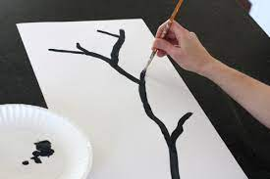

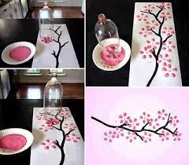

Давайте будем творить вместе с детьми с удовольствием!
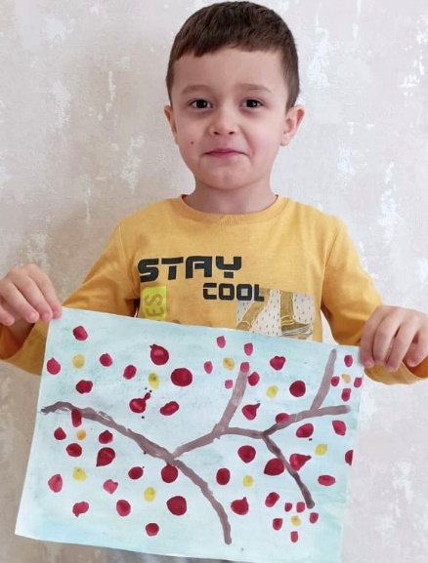 | 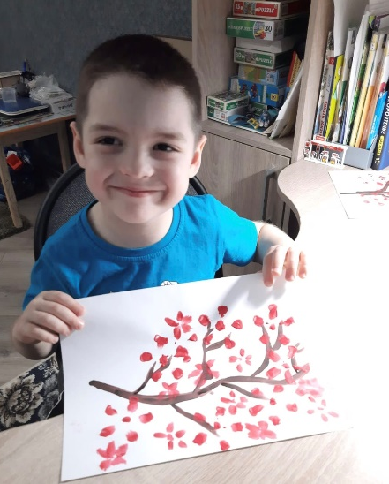 | 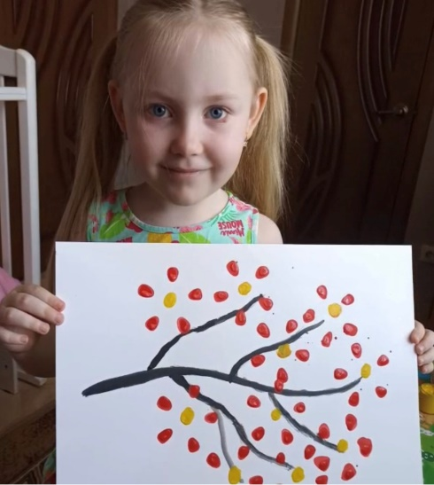
«Цветущая веточка»  Атлуханов Амир | «Цветущая веточка»  Бондарев Вова | «Цветущая веточка»  Долгополова Ева
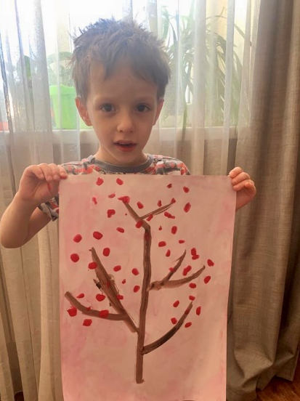 | 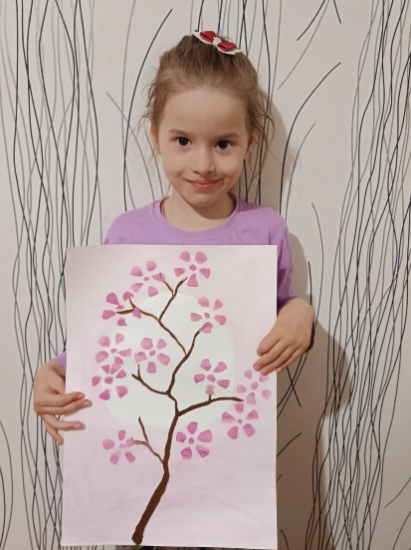 | 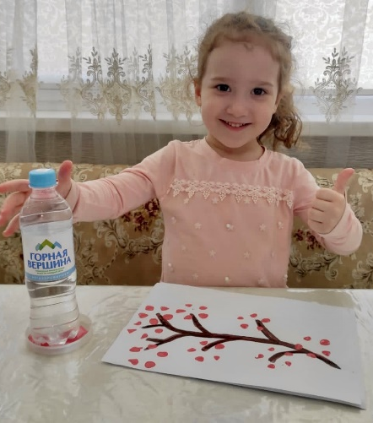
«Цветущая веточка»  Кашлев Матвей | «Цветущая веточка»  Молчаненко Марина | «Цветущая веточка»  Байсаева Марьям

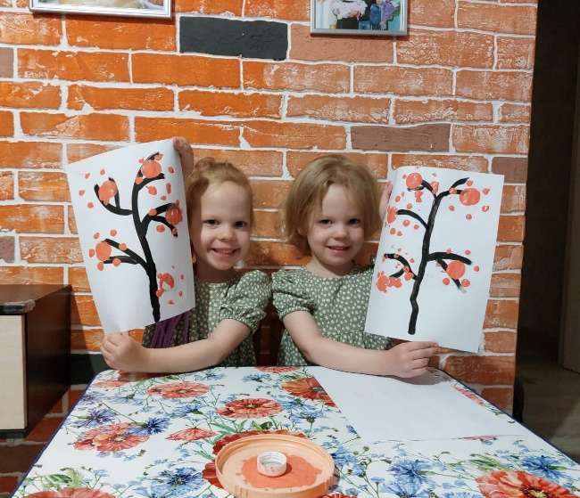 | 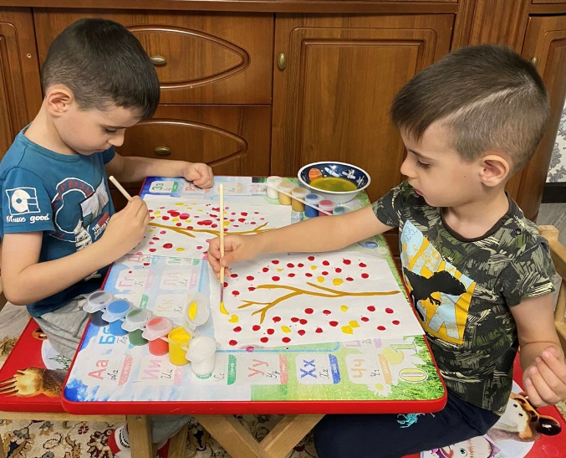
«Цветущая веточка»  Васильевы Вероника и Полина | «Цветущая веточка»  Тагировы Ислам и Тагир

